الجمهورية الجزائرية الديمقراطية الشعبية
وزارة التربية الوطنية متوسطة :زيتوني احميدة بعين تغات
التاريخ:02/12/2024 المستوى: الرابعة متوسط
إختبار الفصل الأوّل في مادة: العلوم الفيزيائية و التكنولوجيا المدة: ساعة ونـــصــــــف
التمرين الأول:
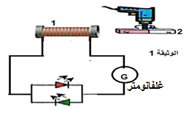
يمثل الشكل المقابل (الوثيقة1) تجهيزا لإنتاج التيار الكهربائي
- سم ّ العناصر المرقمة
- ماهي الظاهرة المعتمدة لإنتاج التيار الكهربائي ؟
- ما نوع التيار الناتج ؟ وماهي خصائصه (الرمز-الشدة-الجهة)
- ماذا تلاحظ عند تدوير العنصر(2) بسرعة ثابتة أمام
العنصر(1)على كل من الصمامين وجهاز الغلفانومتر؟
نقوم بعد ذلك بربط طرفي العنصر(1) براسم الاهتزاز المهبطي وجهاز متعدد القياسات (الوثيقة2)
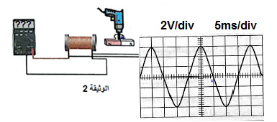
- من خلال الوثيقة أحسب كلّ من:
- $U_{max};T;f$
- ماهي القيمة التي يشير إليها متعدد القياسات؟

التمرين الثاني:
في حصة للأعمال المخبرية قام أستاذ الفيزياء بتقسيم تلاميذ قسم السنة الرابعة إلى ثلاثة أفواج و طلب منهم تحقيق التجارب التالية :
الفوج الأول : دلك قضيب زجاجي Vبقطعة من الحرير ثم تقريبه دون لمس من كرية نواس متعادلة كهربائيا
- حدد شحنة القضيب
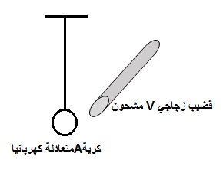
- حدد طرق تكهرب كل من القضيبV و الكريةA
- فسر ما يحدث للكرية (كتابة أو رسم)

- الفوج الثاني : دلك قضيب بلاستيكي بقطعة من الفرو ثم لمس كرية نواس متعادلة كهربائيا
- حدد شحنة القضيب
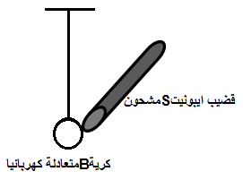
- حدد طريقة تكهرب الكريةB
- فسر ما يحدث للكرية (كتابة أو رسم)
الفوج الثالث : تقريب الكريتين السابقتين من بعضهما البعض
- ماذا يحدث في هذه الحالة ؟ برر

الصفحــة 1 من 2 اقلب الصفحة

الوضعية الادماجية
تعاني عائلة أحمد من عدّة مشاكل في منزلهم الجديد
مشكلة الأمّ:الإصابة بصعقة كهربائية عند ملامسة هيكل الفرن الكهربائي
مشكلة الأب:الإصابة بصعقة كهربائية عند تغيير المصباح رغم فتح القاطعة
مشكلة سعاد: عدم اشتعال المكيف (ليس به خلل) في المأخذ 1 وانقطاع التيار عن هذا المأخذ مع بقاء التيار الكهربائي في باقي المنزل
مشكلة أحمد: انقطاع التيار الكهربائي عن كل المنزل عند تشغيل الأجهزة السابقة معا
- املأ الجدول التالي:

المشكلة | السبب | الحلول
مشكلة الأمّ
مشكلة الأب
مشكلة سعاد | التبرير :
مشكلة أحمد | التبرير :

- أعد رسم المخطط باستعمال الرموز مع التعديلات و الإضافات لحماية الأجهزة و مستخدميها من أخطار التيار الكهربائي
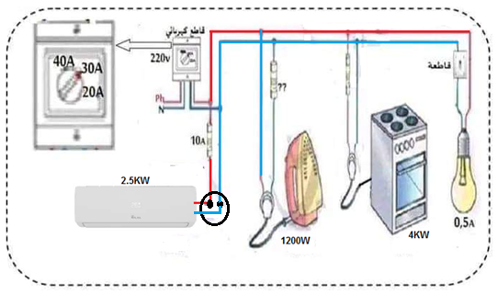

المأخذ 1

انتــــــهي -*- الصفحــــة 2 من 2 -*- بالتوفيق : أساتذة المادة

